# 1、工程师的学习与进步

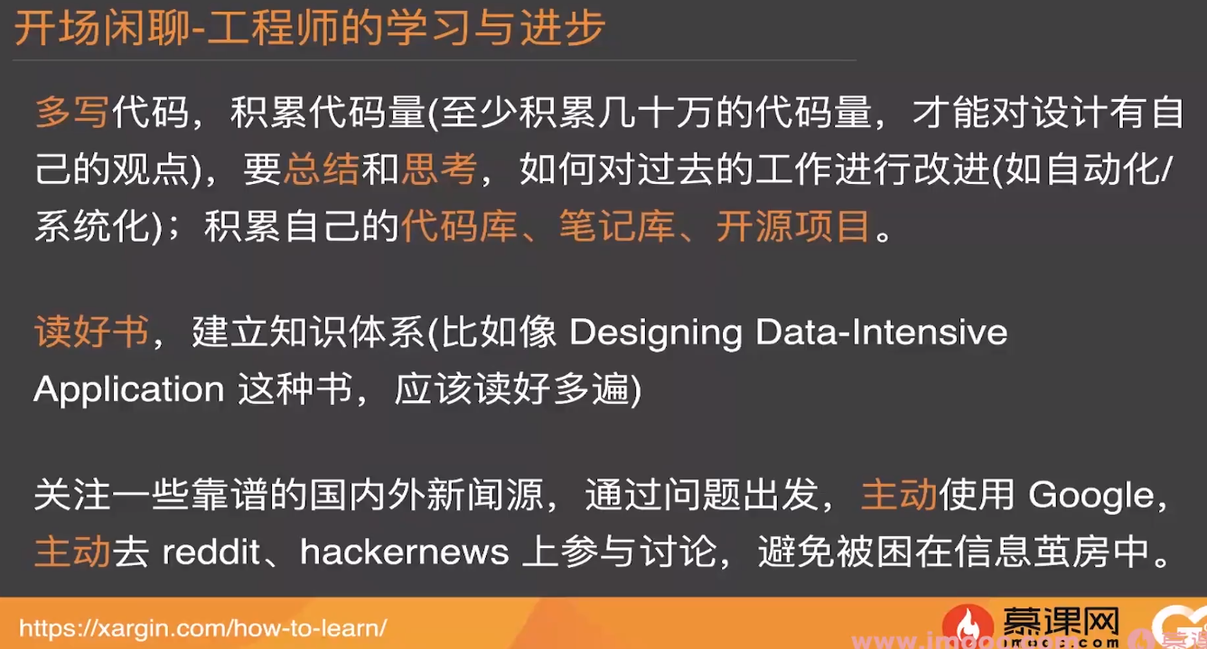

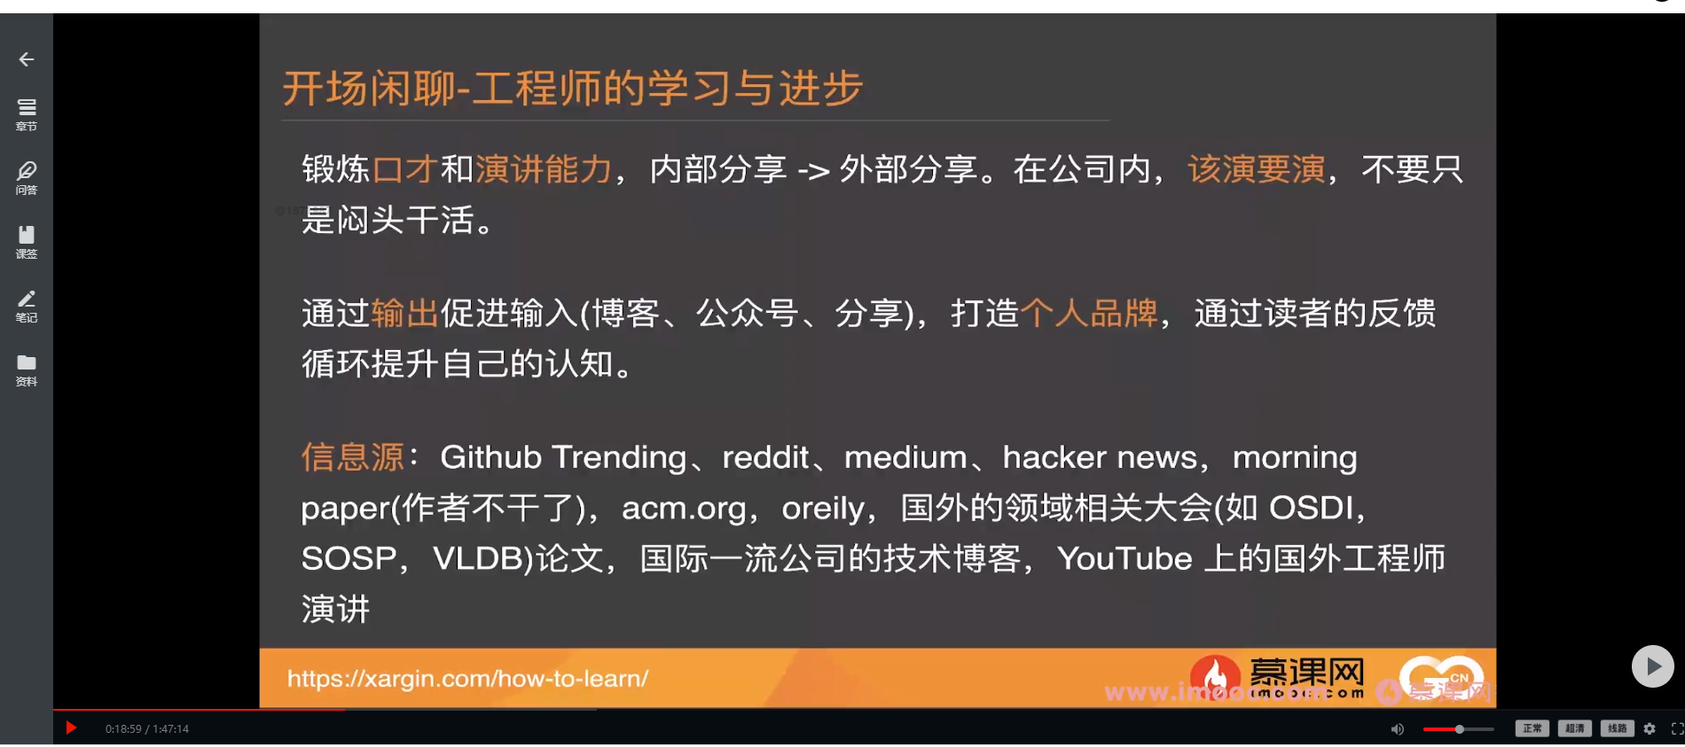

# go底层

## 2.1、对go的启动和执行流程建立简单的宏观认识

### 2.1.1、理解可执行文件

